ANEXA III – Formulare standard ce însoțesc cererea de finanțare

Anexa nr. III.1 - Declarația de eligibilitate a solicitantului și a partenerilor completată și semnată, în nume propriu, de către reprezentantul legal sau împuternicit (în situația în care această declarație este completată și semnată, în nume propriu, de împuternicit se va atașa împuternicirea / actul administrativ);
Anexa nr. III.2 – Declarația privind eligibilitatea TVA a solicitantului și a partenerilor (în situația în care această declarație este completată și semnată, în nume propriu, de împuternicit se va atașa împuternicirea/actul administrativ);
Anexa nr. III.3 - Declarație pe proprie răspundere, cu privire la respectarea legislației europene și naționale incidente, pentru achizițiile publice demarate și/sau derulate (se depune exclusiv pentru proiectele demarate anterior depunerii cererii de finanțare la AM POCA în care au fost efectuate achiziții publice, exclusiv pentru solicitanții/partenerii care au calitatea de autorități contractante, potrivit legislației incidente), completată și semnată, în nume propriu, de reprezentantul legal al instituției (în situația în care această declarație este completată și semnată, în nume propriu, de împuternicit se va atașa împuternicirea/ actul administrativ);
Anexa nr. III.4 – Schema relațională a echipei de management a proiectului cu structurile suport.

Formularele enumerate se vor descărca de pe site-ul AM POCA, www.poca.ro, completa, imprima, semna, scana și încărca în format .pdf în cadrul secțiunii Solicitant a cererii de finanțare. Ulterior încărcării, pe fiecare document .pdf se va aplica semnătura electronică a reprezentantului legal/împuternicitului, identificat electronic în aplicația MySMIS 2014.
ATENTIE:
Suplimentar la transmiterea cererii de finanțare se vor depune următoarele documente pentru care AM POCA nu impune utilizarea unui format standard:
- Documente suport pentru fundamentarea costurilor. - se vor imprima, scana și încărca format .pdf în cadrul secțiunii Buget –Activități și cheltuieli a cererii de finanțare;
- Împuternicirea/actul administrativ în situația în care, documentele aferente cererii de finanțare și cererea de finanțare sunt completate și semnate, în nume propriu, de către împuternicit– se va elabora, imprima, semna, scana, încărca format .pdf în cadrul secțiunii Solicitant a cererii de finanțare;
ANEXA NR. III.1
DECLARAȚIE DE ELIGIBILITATE

Subsemnatul/subsemnata <prenume, nume>, posesor al CI…, nr…… eliberat de …., în calitate de reprezentant legal/împuternicit al <denumire solicitant/partener >, în cadrul proiectului <titlul proiectului>, pentru a putea participa în proiectul sus menționat, pentru care se solicită finanțare din PO CA, declar pe proprie răspundere, cunoscând prevederile art. 326 din Codul Penal cu privire la falsul în declarații, că:
- Proiectul ce constituie obiectul prezentei cereri de finanțare (în întregime sau parțial, respectiv anumite activități din proiect) face obiectul unei alte solicitări de contribuții din partea altui fond sau instrument al Uniunii sau din partea aceluiași fond în cadrul unui alt program.
Da
Nu
- Proiectul propus spre finanțare a fost încheiat în mod fizic sau implementat integral înainte de depunerea cererii de finanțare la autoritatea de management, indiferent dacă toate plățile aferente au fost efectuate de către beneficiar (art. 65, alin (6) din Reg. 1303/2013):
Da
Nu
- Proiectul propus spre finanțare este proiect cu acoperire națională.
- Proiectul ce constituie obiectul prezentei cereri de finanțare (în întregime sau parțial, respectiv anumite activități din proiect) nu a mai beneficiat de contribuții din partea altui fond sau instrument al Uniunii sau din partea aceluiași fond în cadrul unui alt program în ultimii 5 ani (dublă finanțare).
- (denumirea solicitantului/partenerului) NU se află în niciuna din următoarele situații:
  - obligațiile de plată nete depășesc 1/12 din totalul obligațiilor datorate în ultimele 12 luni, conform Certificatului de atestare fiscală emis de Agenția Națională de Administrare Fiscală;
  - obligațiile de plată depășesc 1/6 din totalul obligațiilor datorate în ultimul semestru, conform Certificatului de atestare fiscală emis de autoritățile administrației publice locale;
  - să fi fost găsit vinovat, printr-o hotărâre judecătorească definitivă, pentru comiterea unei fraude/ infracțiuni referitoare la obținerea și utilizarea fondurilor europene şi/sau a fondurilor publice naționale aferente acestora, în conformitate cu prevederile Codului Penal.
- nu am fost condamnat definitiv în cauze referitoare la obținerea și utilizarea fondurilor europene și/sau fondurilor publice naționale pentru fraudă, corupție, participare la o organizație criminală/ altă infracțiune similară care aduce atingere intereselor financiare ale Uniunii Europene

Reprezentant legal/Împuternicit,
Nume și prenume (litere mari de tipar) ……………………
Data:…………………..
Semnătura ……………….
ANEXA NR. III.2

DECLARAȚIE
privind eligibilitatea TVA aferente cheltuielilor ce vor fi efectuate în cadrul operațiunii propuse spre finanțare din FEDR,FSE și FC 2014-2020

A. Datele de identificare a persoanei juridice
Codul de identificare |¯¯|¯¯|¯¯|¯¯|¯¯|¯¯|¯¯|¯¯|¯¯|¯¯|¯¯|¯¯|¯¯|
Denumirea |¯¯¯¯¯¯¯¯¯¯¯¯¯¯¯¯¯¯¯¯¯¯¯¯¯¯¯¯¯¯¯¯¯¯¯¯¯¯¯¯¯¯¯¯¯¯¯¯¯¯¯¯¯¯¯¯¯¯¯¯¯¯¯¯¯¯¯¯|
Domiciliul fiscal
Județul |¯¯¯¯¯¯¯¯¯¯¯¯¯¯¯¯¯¯¯| Localitatea |¯¯¯¯¯¯¯¯¯¯¯¯¯¯¯¯¯¯¯¯| Strada |¯¯¯¯¯¯¯¯¯¯¯¯¯¯¯¯¯¯¯¯|
Ap. |¯¯¯| Codul poștal |¯¯¯¯¯¯¯| Sectorul |¯¯¯¯¯¯¯| Telefon |¯¯¯¯¯¯¯¯¯¯¯¯¯¯¯¯¯¯¯¯¯¯¯¯¯¯¯¯¯¯¯¯¯|
Fax |¯¯¯¯¯¯¯¯¯¯¯¯¯¯¯¯¯¯¯¯¯¯| E-mail |¯¯¯¯¯¯¯¯¯¯¯¯¯¯¯¯¯|

B. Datele de identificare a operațiunii
Titlul proiectului |¯¯¯¯¯¯¯¯¯¯¯¯¯¯¯¯¯¯¯¯¯¯¯¯¯¯¯¯¯¯¯¯¯¯¯¯¯¯¯¯¯¯¯¯¯¯¯¯¯¯¯¯¯¯¯¯¯¯¯¯¯¯¯¯¯¯¯¯¯¯¯¯¯|
Numele programului operațional Programul Operațional Capacitate Administrativă
Axa prioritară 2. Administrație publică și sistem judiciar accesibile și transparente
Prioritatea de investiții : 11i Efectuarea de investiții în capacitatea instituțională și în eficiența administrațiilor și a serviciilor publice la nivel național, regional și local în vederea realizării de reforme, a unei mai bune legiferări și a bunei guvernanțe
Data depunerii operațiunii|¯¯¯¯¯¯¯¯¯¯¯¯¯¯¯¯¯¯¯¯¯¯¯¯¯¯¯¯¯¯¯¯¯¯¯¯¯¯¯¯¯¯¯¯¯¯¯¯¯¯¯¯¯¯¯¯¯¯¯¯¯¯¯¯¯|
C. .........................................(numele și statutul juridic al beneficiarului/partenerului), solicitant de finanțare pentru operațiunea menționată mai sus,
la Autoritatea de Management pentru Programul Operațional Capacitate Administrativă,
în conformitate cu prevederile Legii 227/2015 privind Codul fiscal, cu modificările și completările ulterioare, declar că mă încadrez în următoarea categorie de persoane din punct de vedere al regimului TVA aplicabil:
[ ] persoană neînregistrată în scopuri de TVA, conform art. 316 din Legea nr. 227/2015 cu modificările și completările ulterioare;
[ ] persoană înregistrată în scopuri de TVA, conform art. 316 din Legea nr. 227/2015 cu modificările și completările ulterioare;
D. ........... (numele și statutul juridic ale beneficiarului/partenerului).................., solicitant de finanțare pentru operațiunea menționată mai sus,
la Autoritatea de management pentru Programul Operațional Capacitate Administrativă, în conformitate cu prevederile Codului fiscal, declar că
pentru achizițiile, din cadrul proiectului, cuprinse în tabelul de mai jos, TVA este nedeductibilă potrivit legislației naționale în domeniul fiscal și nerecuperabilă conform prevederilor art.69 alin.(3), litera c) din Regulamentul (UE) nr. 1303/2013.

Nr.  crt. | Achiziția | Scopul achiziției/ activitatea prevăzută în cadrul operațiunii
¹) Atenție! Se va completa cu aceleași informații corespunzătoare din cererea de finanțare.

Numele și prenumele*): |¯¯¯¯¯¯¯¯¯¯¯¯¯¯¯¯¯¯¯| Semnătura |¯¯¯¯¯¯¯¯¯¯¯¯¯¯¯¯¯¯¯|
Funcția: |¯¯¯¯¯¯¯¯¯¯¯¯¯¯¯¯¯¯¯¯¯¯¯¯¯¯¯¯¯¯¯|
_____________
*) Se va completa de către reprezentantul legal al solicitantului/partenerului sau o persoană abilitată să reprezinte reprezentantul legal.

ANEXA NR. III.3

DECLARAȚIE
cu privire la respectarea legislației europene și naționale incidente, pentru achizițiile publice demarate și/sau derulate

Subsemnatul/subsemnata <prenume, nume>, posesor al CI…, nr…… eliberat de …., în calitate de reprezentant legal/împuternicit al <denumire solicitant/partener >, în cadrul proiectului <titlul proiectului>, pentru a putea participa în proiectul sus menționat, pentru care se solicită finanțare din PO CA, declar pe proprie răspundere, cunoscând prevederile art. 326 din Codul Penal cu privire la falsul în declarații, că toate achizițiile publice, prevăzute în proiect, demarate și/sau derulate până la data prezentei, respectă legislația europeană și națională incidentă.

Reprezentant legal/Împuternicit/Persoană de contact
Nume și prenume (litere mari de tipar) ……………………
Data:…………………..
Semnătura ……………….

ANEXA NR. III.4
MODEL

SCHEMA RELAȚIONALĂ A ECHIPEI DE MANAGEMENT A PROIECTULUI
CU STRUCTURILE SUPORT

(se vor reprezenta relațiile de coordonare/cooperare/subordonare dintre echipa de management a proiectului cu structurile suport - ex. direcția/serviciul/compartimentul juridic, achiziții publice, resurse umane, financiar - implicate în avizarea/aprobarea tuturor documentelor aferente implementării activităților proiectului)

Exemplu:
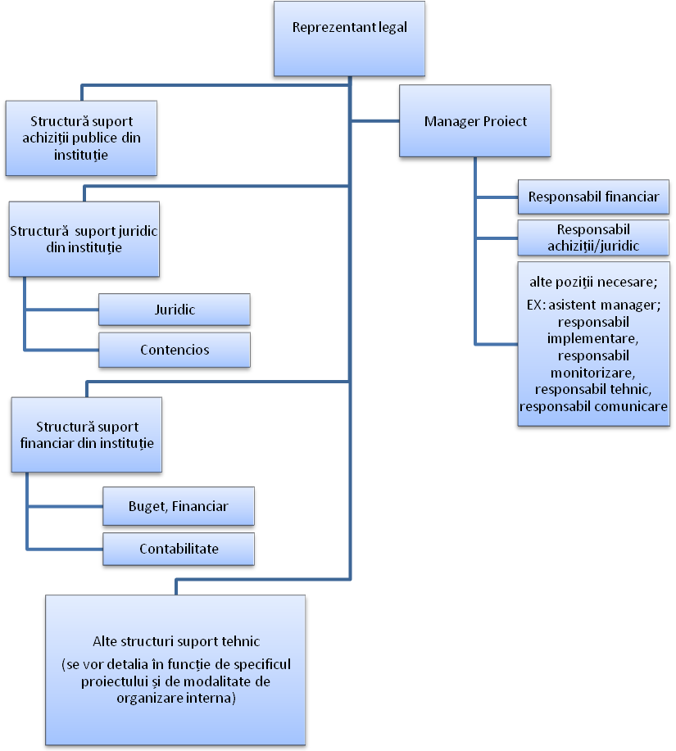

Conform anexei 1 la Ordinul nr. 698/1425/2016 pentru aprobarea Instrucțiunilor de aplicare a prevederilor art.12 din H.G. nr.399/2015
În cazul în care răspunsul este DA, se va completa o informare către AM care va cuprinde toate detaliile referitoare la tipul fondului, activitățile/rezultatele intenționate a se finanța, valoare, perioadă, precum și stadiul solicitării de finanțare.

